Hp_22_Homepage des BV Radkersburg

© Bezirksinternetreferent Senekowitsch Johannes

Stand 10.Nov. 2022

Einstieg: oekbst.at (google)

1.Seite des LV/ST
- Titelbild
- Aktuelles aus dem LV
- Termine
- Kontaktdaten
- Weitere Links (Chronik, Präsidium, Service)
- Sponsoren

Rechts oben
- Verbände (Bezirks/Ortsverbände)
- Aktuelle Termine
- Über uns (Chronik, Präsidium, Links)
- Service (Infos, Bilder, Formulare, Auszeichnungen, Jahresberichte……)

2.Seite des Bezirksverband Radkersburg

Verbände / BV Radkersburg
- Titelbild
- Unsere Ortsverbände (19)
- Kontaktdaten BV

Gliederung
- Aktuelles(Aktivitäten/Veranstaltungen/Einladungen
- Termine (Bezirkstermine)
- Chronik
- Vorstand
- Sponsoren
- Bezirksverbandsintern
- Gratulationen
- Auszeichnungen
- Sport
- Frauen beim ÖKB
- Zum Gedenken
- Fotogalerie
- Service (Formulare, Downloads…..)

3.Seite der Ortsverbände (alle gleich)
- Titelbild
- Kontaktdaten OV

Gliederung
- Aktuelles (aus dem OV/Veranstaltungen/Einladungen
(aus dem BV wenn für den OV besonders interessant/
*Erfassung durch BV bei allen OV sichtbar)
- Termine (Ortsverbands- u. Bezirkstermine* Eingabe durch BV)
- Chronik
- Der ÖKB seit…….
- Unsere Fahne
- Unser Denkmal
- Schwerpunkte der Vereinsarbeit
- Vorstand
- Gratulationen/Auszeichnungen/Sport
- Gratulationen
- Auszeichnungen
- Sport
- Ortsverbandsintern
- Unsere Aktivitäten im Ortsverband
- Ich hatt´einen Kameraden (aktuelle Todesfälle, Parte….)
- Gedenktafel (Statistik über Todesfälle…..)
- Neumitglieder
- Frauen beim ÖKB
- Fotogalerie
- Allgemeines (z.B. Downloads………)

4.Einstieg für den Internetreferenten
In der Befehlszeile des Browser eingeben: https://www.oekbst.at/inoovum/login
(Tipp! Als Favoriten in der Symbolleiste speichern
Benutzername: ov.xxxxx@oekbst.at
Passwort: Bekanntgabe durch Landesinternetreferenten
LOGIN
Verband (links in Seitenstruktur) Inhaltssammlung (li unten Inhaltsstruktur)
Inhaltssammlung (main)
= Kontaktdaten u. aktiver Inhalt der Homepage
Inhaltssammlung (news)
= Aktuelles
Inhaltssammlung (agenda)
=Termine des Ortsverbandes
Inhaltssammlung (history)
= Chronik
Akkordeon =Unterordner
ÖKB seit/Unsere Fahne/Unser Denkmal/Schwerpunkte…
Inhaltssammlung (board)
= Vorstand
Inhaltssammlung (accordion1) (ausblendbar)
= Auszeichnungen/Gratulationen/Sport
Akkordeon = Unterordner
Auszeichnungen/Gratulationen u. Sport
Inhaltssammlung (accordion2) (ausblendbar)
= Ortsverbandsintern
Akkordeon = Unterordner
Unsere Aktivitäten/Ich hatt´ einen Kameraden/Gedenktafel/Neumitglieder/Frauen beim ÖKB/Fotogalerie/Allgemeines
5.Benutzerdaten
Benutzer (Rechts oben in Elementstruktur)
- Emailadresse weiterleiten (Erläuterung unter Pkt.9)
(1.od. mehrere Adressen durch Kommazeichen getrennt-kein Leerzeichen)
*Junk Mail überprüfen!!!!!!!
Hauptbild
- Hauptbild hochladen
(Foto im Querformat – rundherum genug freien Platz zum beschneiden!)

Kontaktdaten
- Bereits vorgegeben
(Daten überprüfen und ev. Änderungen durchführen!)

Emailadresse verknüpfen
- Emailadresse markieren

- Verknüpfungssymbol in Bearbeitungsleiste (Mitte oben) anklicken
- Emailadresse mit mailto:ov.xxxxx@oekbst.at eingeben und mit Häkchen bestätigen

Durch Drücken des Button „veröffentlichen“ (re oben orange!) werden die Eingaben bzw. Änderungen auf die Homepage gestellt.
(Grün bedeutet, Änderungen angenommen)

Durch Drücken der „Vorschau anzeigen“

können die Daten direkt in der Homepage überprüft werden!
6.Artikel erfassen
- Im Hauptbearbeitungsbereich (Mitte) Aktuelles anklicken
- Unter Aktuelles öffnet sich ein Eingabefeld bzw. die erfassten Artikel
- Unterhalb in das Eingabefeld bzw. ersten Artikel klicken
- Mit + Inhaltselement „News“ neu erstellen (Einfügemodus= hier/oben/unten)
Es öffnet sich ein Newselement mit
- Titel (Überschrift des Artikels erfassen)
- Beschreibung (kurzen Inhalt des Artikels…..ein paar Zeilen erfassen)

Rechts im Elementefeld unter Bearbeiten
- Das Erstellungsdatum (mit Kalender auswählen und mit
„Apply“ übernehmen.

- Bild hochladen ( nur jpg)

- Mit Übernehmen bestätigen

- Unter Beschreibung des Artikels ins Inhaltsfeld klicken
- Und weitere Inhaltselemente mit + Neu erstellen

- z.B.:
- Text (für längere Berichte)
- Bild (wenn nur ein od. zwei Bilder - Beschriftung anzeigen anklicken
- Fotogalerie (wenn viele Bilder – Aufteilung in 3 od. 4 Spalten)
- Downloads für pdf Dateien
(für mehrere Inhalte re scrollen)

Sichtbarkeit des Artikel
- Rechts auf den Reiter für Metadaten klicken
- Auswahl im Kalender Verstecken bis (=Beginndatum)
Verstecken nach (=Endedatum)
- Mit Übernehmen bestätigen.
- !!!!!!! Beginn und Endedatum ist der Zeitraum
- in welchem der Artikel auf der Homepage sichtbar bleibt!

VERÖFFENTLICHEN NICHT VERGESSEN!!
! Kein Häkchen bei Ausblenden (=gesamter Artikel wird unsichtbar!!)
7.Termine erfassen
- Im Hauptbearbeitungsbereich (Mitte) Termine anklicken
- Unter Termin öffnet sich ein Eingabefeld bzw. die erfassten Termine (OV/BV)
- Unterhalb in das Eingabefeld klicken
- Mit + Inhaltselement „Termin“ neu erstellen (Einfügemodus= hier/oben/unten)
- Datum u. Titel des Termines eingeben
- unterhalb Ort u. Beginnzeit
- rechts Datum von u. Uhrzeit sowie Datum bis u. Uhrzeit (=Dauer der Veranstaltung)
- Bei PDF Datei , bei Bedarf z.B. Einladung hochladen
unter Details sind weitere Beschreibungen möglich
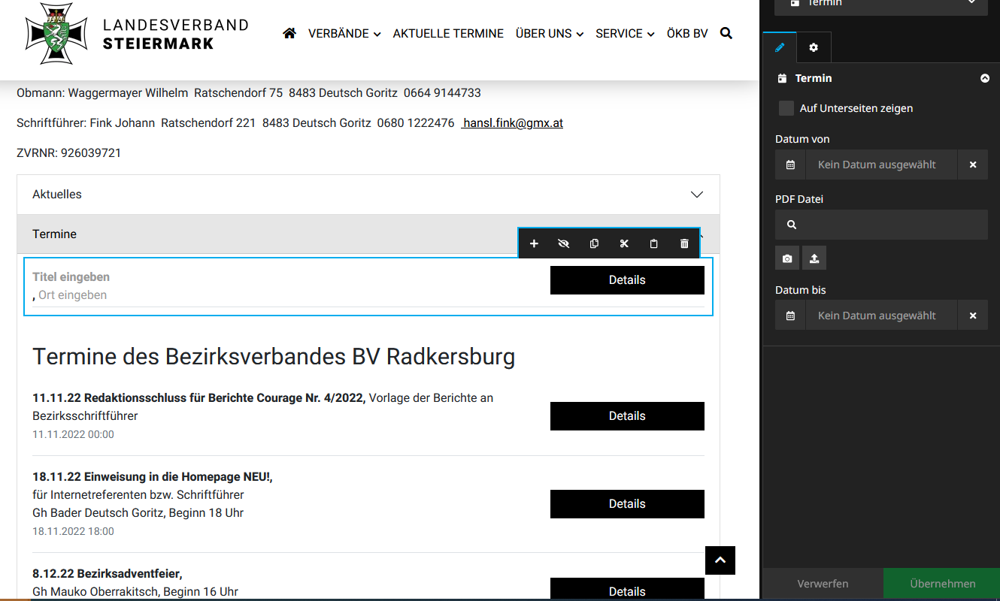
Sichtbarkeit des Termines
- Rechts auf den Reiter für Metadaten klicken
- Auswahl im Kalender Verstecken bis (=Beginndatum)
Verstecken nach (=Endedatum)
- Mit Übernehmen bestätigen.
!!!!!!! Beginn und Endedatum ist der Zeitraum
in welchem der Termin auf der Homepage sichtbar bleibt!

VERÖFFENTLICHEN NICHT VERGESSEN!!
! Kein Häkchen bei Ausblenden (=gesamter Artikel wird unsichtbar!!)
8.Tabellen erfassen
z.B bei Auszeichnungen
- Im Hauptbearbeitungsbereich Gratulationen/Auszeichnungen/Sport anklicken
- Im Untermenü Auszeichnungen anklicken
- Unter Auszeichnungen öffnet sich ein Eingabefeld
unterhalb in das Eingabefeld klicken
- Mit + Inhaltselement „Text“ neu erstellen (Einfügemodus= hier/oben/unten)
- Im Eingabefeld oben in der Bearbeitungszeile das
Tabellensymbol anklicken und die entsprechende Zeilen u. Spaltenanzahl auswählen.

Hinweis:
Die Anzahl der Spalten u. Zeilen kann im nachhinein geändert werden
z.B.: Spalte li/re/ einfügen od. löschen
Zeilen darüber/darunter einfügen od. löschen
od. auch Zeilen verbinden

und wieder… .....VERÖFFENTLICHEN NICHT VERGESSEN!!

9.Emailadresse des Ortsverbandes
- Jeder Ortsverband hat eine eigene Emailadresse
zB. ov.mureck@oekbst.at
In Zukunft werden Aussendungen des LV (auch BV) nur mehr an die Emailadresse des OV ausgesandt!
Vorteil:
- Die PrivatEmail bleibt verborgen!
- Bei Änderungen des Obmannes bleibt die Emailadresse des OV immer gleich

- Daher die Emailadresse im Kontakt ändern

ändern auf

- Gleichzeitig unter Benutzer
bei Email Adresse(Weiterleitung) die PrivatEmail
des Obmannes erfassen!
Übernehmen u. veröffentlichen!

Hinweis:
Es ist der auch ein gleichzeitiger Versand
an mehrere Empfänger möglich (z.B. Obmann u. Schriftführer)

Mehrere Adressen werden durch Kommazeichen getrennt,
kein Leerzeichen dazwischen
z.B.: erich.Potzinger@aon.at,maier.karl@gmx.net
*Junk Mail überprüfen!!!!!!!

10.Daten des Vorstandes

Siehe
- Hp_22_Vorstandsdaten im BV Radkersburg

Alternativ können Vorstandsdaten auch mittels Tabelle erfasst werden
(siehe Pkt. 8 Tabelle erfassen)

